拖地
拖地
搬東西
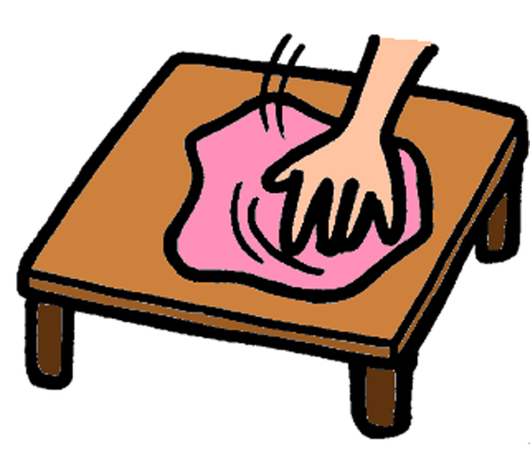
我是:
＊請把正確的語詞塗上紅色:
□獨立完成!  □口語提示完成 □動作協助完成
完成日期: 年 月 日
擦桌子
拖地
丟垃圾
擦桌子
擦桌子
擦桌子

拖地
掃地
擦桌子
拖地
丟垃圾
丟垃圾

